Klasa 8a i 8b
Witam Was serdecznie
Ten temat jest na poniedziałek – 27 kwietnia
Temat: Symetralna odcinka
O symetralnej odcinka już się uczyliśmy:
- Przypomnienie:
Symetralna odcinka to prosta która:
- dzieli ten odcinek na pół
- jest do niego prostopadła
To samo można powiedzieć słowami z podręcznika 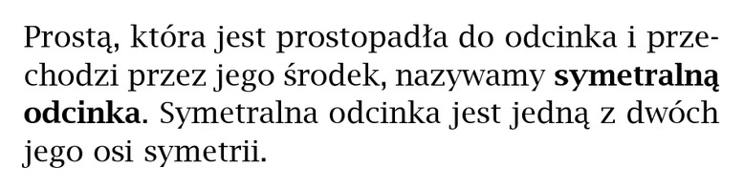
- Przypomnienie jak się konstruuje symetralną odcinka – podręcznik strona 216
Jeśli Wam się zapomniało jak się konstruuje symetralną odcinka to poszukajcie sobie jakiegoś filmiku….
- Zadania:
- Z podręcznika 1,6 /217 i sprawdź czy umiesz/ 218
- Z ćwiczenia strona 85 i86

